高二下化学小练（65）
1．下列四种粒子中，半径按由大到小排列顺序正确的是( )
①基态X的原子结构示意图 INCLUDEPICTURE "E:\\司瑞晴\\2019\\同步\\化学\\苏教选3 江苏\\word\\4-80.TIF" \* MERGEFORMATINET INCLUDEPICTURE "\\\\司瑞晴\\e\\司瑞晴\\2019\\同步\\化学\\苏教选3 江苏\\全书完整的Word版文档\\4-80.TIF" \* MERGEFORMATINET INCLUDEPICTURE "C:\\Users\\Administrator\\Desktop\\导学单、网站材料、周练\\网站\\结构\\4-80.TIF" \* MERGEFORMATINET 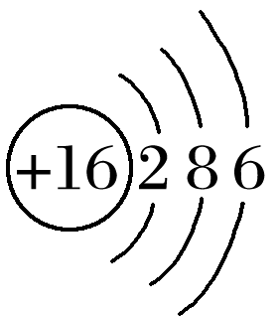
②基态Y的价电子排布式：3s²3p⁵
③基态Z^{2－}的轨道表示式：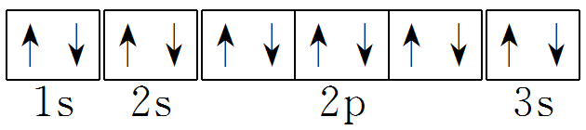 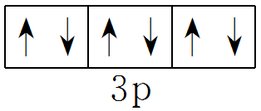
④W基态原子有2个电子层，电子式为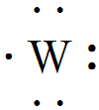
A．①>②>③>④ B．③>④>①>②
C．③>①>②>④ D．①>②>④>③

2．下列图示中纵坐标是表示元素的电负性数值，横坐标表示同一主族的五种元素的原子序数的是( )
INCLUDEPICTURE "E:\\司瑞晴\\2019\\同步\\化学\\苏教选3 江苏\\word\\4-81.TIF" \* MERGEFORMATINET INCLUDEPICTURE "\\\\司瑞晴\\e\\司瑞晴\\2019\\同步\\化学\\苏教选3 江苏\\全书完整的Word版文档\\4-81.TIF" \* MERGEFORMATINET INCLUDEPICTURE "C:\\Users\\Administrator\\Desktop\\导学单、网站材料、周练\\网站\\结构\\4-81.TIF" \* MERGEFORMATINET 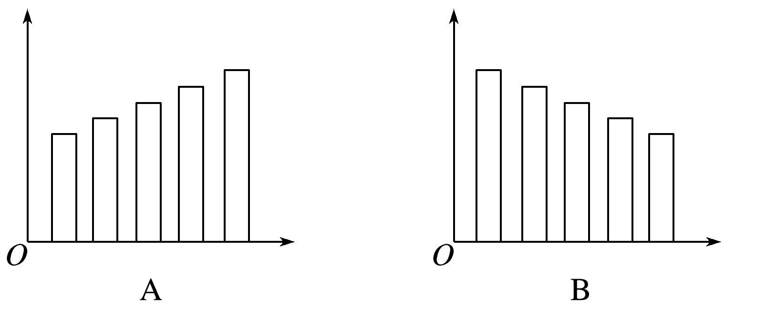
INCLUDEPICTURE "E:\\司瑞晴\\2019\\同步\\化学\\苏教选3 江苏\\word\\4-82.TIF" \* MERGEFORMATINET INCLUDEPICTURE "\\\\司瑞晴\\e\\司瑞晴\\2019\\同步\\化学\\苏教选3 江苏\\全书完整的Word版文档\\4-82.TIF" \* MERGEFORMATINET INCLUDEPICTURE "C:\\Users\\Administrator\\Desktop\\导学单、网站材料、周练\\网站\\结构\\4-82.TIF" \* MERGEFORMATINET 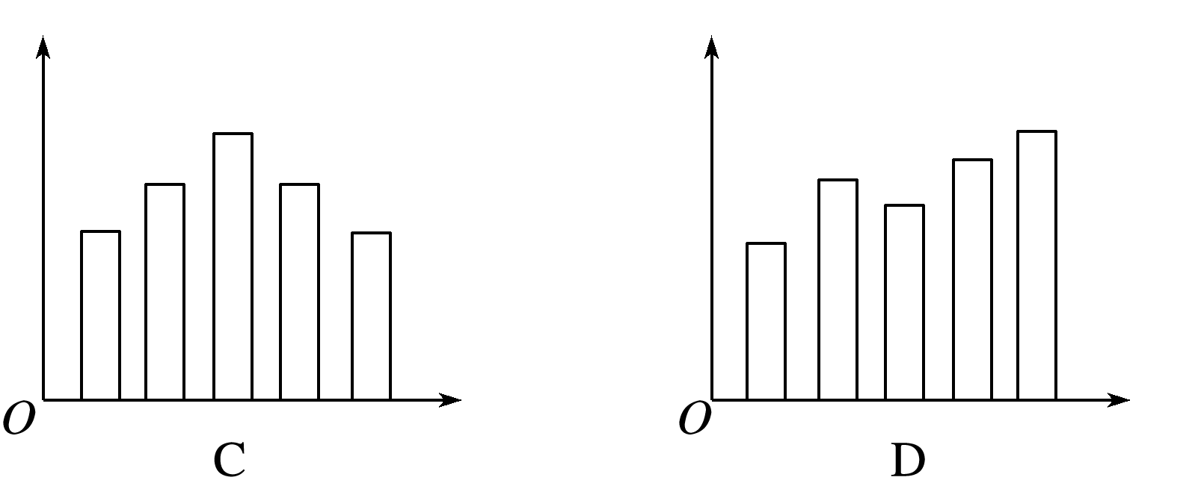

3．下列说法正确的是( )
A．Na、Mg、Al的第一电离能逐渐增大
B．V、Cr、Mn的最外层电子数逐渐增大
C．S^{2－}、Cl－、K＋的半径逐渐减小
D．O、F、Ne的电负性逐渐增大

4．(2018·扬州期中)如表所示是第3周期部分元素的电离能(单位：kJ·mol^{－1})：
电离能  元素 | I₁ | I₂ | I₃
甲 | 496 | 4 562 | 6 912
乙 | 738 | 1 451 | 7 733
丙 | 1 251 | 2 298 | 3 822
丁 | 1 520 | 2 666 | 3 931

下列说法正确的是( )
A．甲的金属性比乙强
B．乙的常见化合价为＋1
C．丙不可能为非金属元素
D．丁一定为金属元素

5．(不定项)下列关于电离能和电负性的说法中不正确的是( )
A．元素电负性越大，元素的非金属性越强
B．同主族元素的第一电离能越大，元素的金属性越强
C．根据元素逐级电离能的数值可以确定主族元素的最高化合价
D．在形成化合物时，元素的电负性大的显正价，电负性小的显负价

6．下列关于Al、Na原子结构的分析中正确的是( )
A．原子半径：Al>Na
B．第一电离能：Al>Na
C．电负性：Na>Al
D．基态原子未成对电子数：Na>Al

7．(2019·扬州月考)A、B、C、D、E为元素周期表中前20号元素，其原子序数依次增大。其中C、E是金属元素；A和E同主族，它们原子的最外层电子排布式均为ns¹；B和D同主族，它们原子最外层的p轨道电子数是s轨道电子数的2倍；C元素原子最外层电子数是D元素原子最外层电子数的。已知五种元素的电负性为2.5、3.5、0.8、2.1、1.5，请回答下列问题：
(1)A是________(填元素符号，下同)，B是___________________________________________，
C是________，D是________，E是________。
(2)五种元素中金属性最强的是______________(填元素符号，下同)，非金属性最强的是________。
(3)当B与A、C、D分别形成化合物时，B显__________(填“正”或“负”，下同)价，其他元素显________价。
(4)当B与A、C、D、E分别形成简单化合物(其中A、C、D、E均显最高价，B显最低负价)时，化合物中含有离子键的是____________(填化学式，下同)，含有共价键的是______________。

